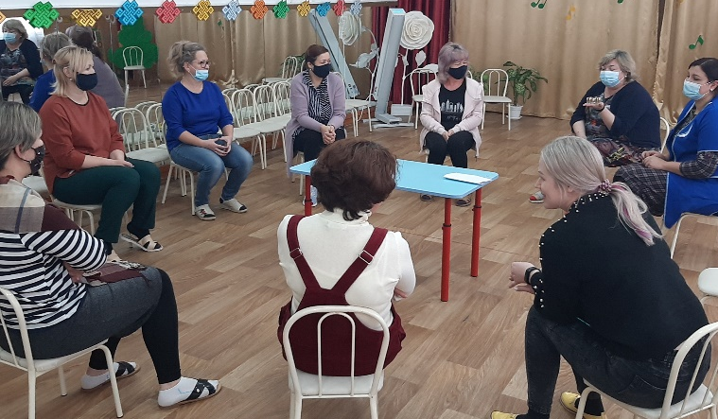
Педагогический клуб САДОВНИЦЫ.
Тема: ОПОРА внутренняя и внешняя.
ЦЕЛЬ. Профилактика стрессовых состояний, тревожности в условиях ограничений в современном мире.

ЗАДАЧИ:
●Познакомиться с понятием психологическая опора и ее функциями
●Снятие физического, эмоционального напряжения с помощью дыхательных упражнений и телесных практик
●Представить ароматерапию как один из методов профилактики в период обострения вирусных инфекций, сохранения эмоционального равновесия и психологической устойчивости
●Поиск ресурса в творчестве
Примерное содержание.
- Приветствие по кругу, передавая свечу участники рифмуют свое имя в приветствии: Меня зовут Наталья, я не бывала в заполярье, или: Меня зовут Наташей, накормлю вас вкусной кашей.
- Попрошу вас ответить на вопрос: что вас занимает сегодня больше всего? Каковы Ваши интересы прямо сейчас?
Мы живем в уникальное время, все очень быстро меняется, спешка, бег, новости, требования, настроение…. Живем в состоянии ОГРАНИЧЕНИЙ (маски, дистанционка, социальная дистанция и т.д.). Состояние внешних и внутренних ограничений приводит к повышению градуса тревожности, возрастают риски стресса и депрессии. Мир стал настолько нестабилен, что планировать почти невозможно, наши устои- стали шаткими, современный мир полон ограничений. Мы заняты поиском, исследованием хоть какой-то опоры. Мы сейчас находимся в поиске внутренней и внешней ОПОРЫ. Предлагаю порассуждать: что это такое ОПОРА на ваш взгляд? Психологическое понятие опора - это то, что дает нам ощущение устойчивости и безопасности. Звучит примерно так: Я знаю себя, и я опираюсь на себя. Какой образ возникает, когда вы произносите ОПОРА. Упражнения 1) МАГНИТ Желательно делать босиком. Здесь очень важно, чтобы стопа хорошо ощущала пол и перекатывалась. И вы представляете, как будто пол вас очень сильно примагничивает. Вы ставите стопу, постепенно перекатываясь, примагничиваетесь. Чтобы сделать шаг, вам надо плавно стопу от пола отодрать, земля вас очень хорошо держит. Минут 10 вы таким образом медленно ходите по комнате. 2) ВАНЬКА-ВСТАНЬКА Встаньте, ноги примерно на ширине плеч, и тоже коленками немного подпружиньте, чтобы ноги не зажимались. Достигните устойчивости и представьте, как будто у вас внизу живота, под пупком, некий волшебный шар, дающий равновесие. Как в игрушке ванька-встанька, у которой внутри есть грузик, игрушка опрокидывается и встает на место. Вы можете положить руки на низ живота и начать покачиваться в разные стороны с разной амплитудой. Нужно, конечно, чтобы вы сохраняли равновесие, чтобы вы не упали. Когда вы натренируетесь, вы этот шарик сможете представлять, ощущать внутри в сложных ситуациях, и он будет возвращать вам равновесие. 3) ДЕРЕВО Первое упражнение: вы встаете, ноги примерно на ширине плеч, и в коленках немножко попробуйте подпружинить, чтобы ноги не были слишком жесткими, зажатыми. Закройте глаза и представьте, что вы – дерево и вы прорастаете корнями в почву. Постарайтесь ощущать устойчивость, почувствовать, как корни прочно держат вас. Земля хорошая, вы можете взять из нее достаточно влаги, питательных веществ. Вот вы таким образом укореняетесь. В процессе вы можете трансформировать образ, если чувствуете, что что-то не так с вашими корнями или земля сухая, например. Представьте: пошел дождик или садовник полил из леечки. То есть постарайтесь довести образ до оптимального и ваши ощущения до приятных.
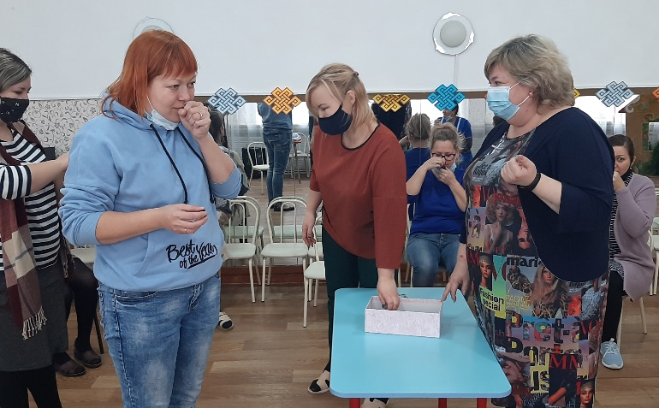
Обмен впечатлениями.
Определите для себя вашу внутреннюю опору, то что вас поддерживает изнутри и позволяет чувствовать себя самодостаточным……внутренние поддерживающие фразы: ►Первые и главные мои ОПОРЫ это Я и моё ТЕЛО, мои чувства, действия ►Я справлюсь, мои действия бывают спонтанны, или неуверенными и все же я умею добиваться успеха, справляться с робостью, ►Я так реагирую в состоянии стресса. Когда я злюсь у меня сжимаются кулаки. ► Я себе даю поддержку: эмоциональную, мысленную и своими действиями. Не опорой является КРИТИКА окружающих, САМОКРИТИКА, (можно говорить о своих поступках, которые бывают необдуманными, спонтанными, но не о себе: глупец, вот дура…) Внутренней опорой являются все способности: рисовать, петь, танцевать, писать стихи, готовить борщ и т.д. Ресурс даёт энергию не только для движения вперёд, но и для возвращения в состояние устойчивости.

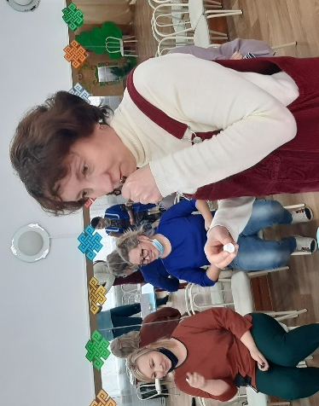
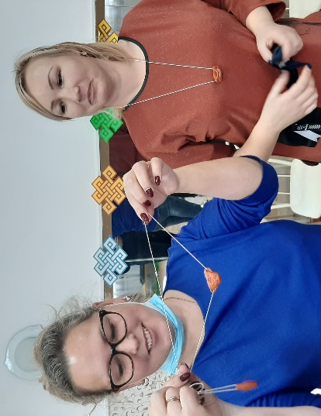
- В чем ваша внешняя опора? Родители в детстве, мои родственники, семья, друзья, Поддержка -это без оценки принимать человека со всеми его + и -, не осуждая противоположную сторону (быть может это лучший выбор на сегодня, что ты мог сделать), природа, любимое дело, профессия, путешествия, пища, дом, тренер, коллектив, массажист, психолог, творчество, танцы, йога). И ещё один из инструментов в помощь обрести эмоциональную устойчивость и опру- АРОМАТЕРАПИЯ. Она известна с древних времен, как способ исцеления, омоложения. Эфирные масла помогают эффективно избавиться от стрессового состояния, раздражительности, тревожности, поднять настроение и справиться с проблемами в семье и на работе.
- Сейчас предлагаю вам подумать о своей главной внутренней опоре и взять один из флаконов с эфирном маслом, вдохните, если вам приятен его аромат вы в ресурсе, если нет –значит, чтоб быть в СИЛЕ нужно, что-то отпустить, позволить уйти старым переживаниям…. Запишите название масла и какое состояние у вас оно вызвало.
- Для масла мы изготовим аромакулон из кератопластики, чтобы аромат эфирного масла, помещённого в него, вам обеспечил эмоциональную и устойчивость и служил вам средством профилактики вирусных инфекций
- Обмен мнениями.

